**Не стареют душой ветераны**

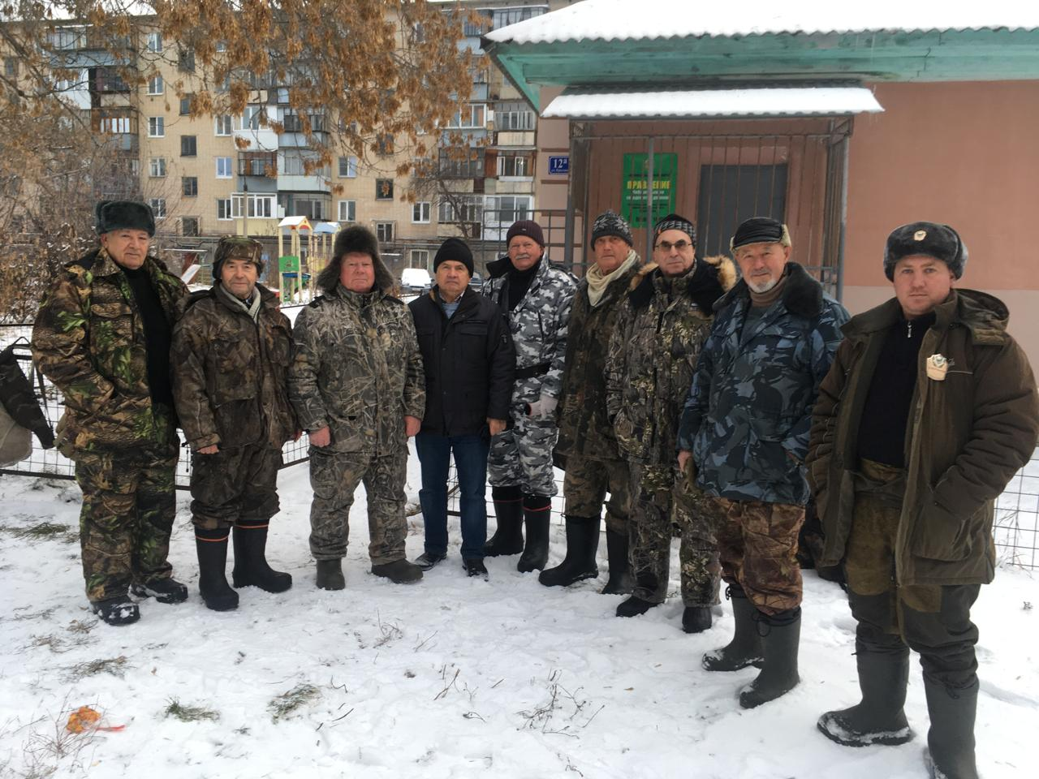

В ноябре 2024 года в Чебаркульском структурном подразделении «Облохотрыболовсоюза» традиционно была организованна охота на косулю для заслуженных охотников - ветеранов : Аникаева Владимира Андриановича, Беньковского Юрия Владимировича, Бургучева Сергея Васильевича, Колодкина Александра Перфильевича, Лунева Бориса Ивановича, Трошкина Виктора Ивановича, Угрюмова Ивана Владимировича и Юровского Леонида Константиновича. Старейший охотник - Аникаев В.А., ему 85 лет.

Такое мероприятие проводится ежегодно в сезон зимней охоты по инициативе Правления и председателя Правления Чебаркульского структурного подразделения Дениховского В.М. (выделяется несколько разрешений на добычу косуль).

Мероприятие началось с торжественного сбора охотников в Правлении организации. Председатель Правления Дениховский В.М пожелал охотникам – ветеранам удачной охоты, метких выстрелов, здоровья, долголетия и напомнил, что время, проведенное на охоте, в счет жизни не идет.

После напутствия председателя Правления, под руководством егерей Шурупова А.В. и Мужикаева В.В. ветераны дружно выехали к месту проведения коллективной охоты. День выдался теплый и погожий. Охота прошла удачно: с первого загона две косули были добыты, сказались опыт и практика наших ветеранов. Меткими стрелками оказались Аникаев В.А. и Беньковский Ю.В.

Мероприятие прошло на высоком уровне, в доброжелательной обстановке и закончилось, по старой традиции, чаепитием. В заключении сделали общее фото с трофеями на память.

Ветераны высказали слова благодарности организаторам мероприятия: Правлению и председателю Правления.

Мероприятие проведено за счет средств Чебаркульского структурного подразделения «Облохотрыболовсоюза» (разрешения на добычу косуль и транспорт).

В дальнейшем планируем «не забывать» наших ветеранов и проводить такие мероприятия постоянно.

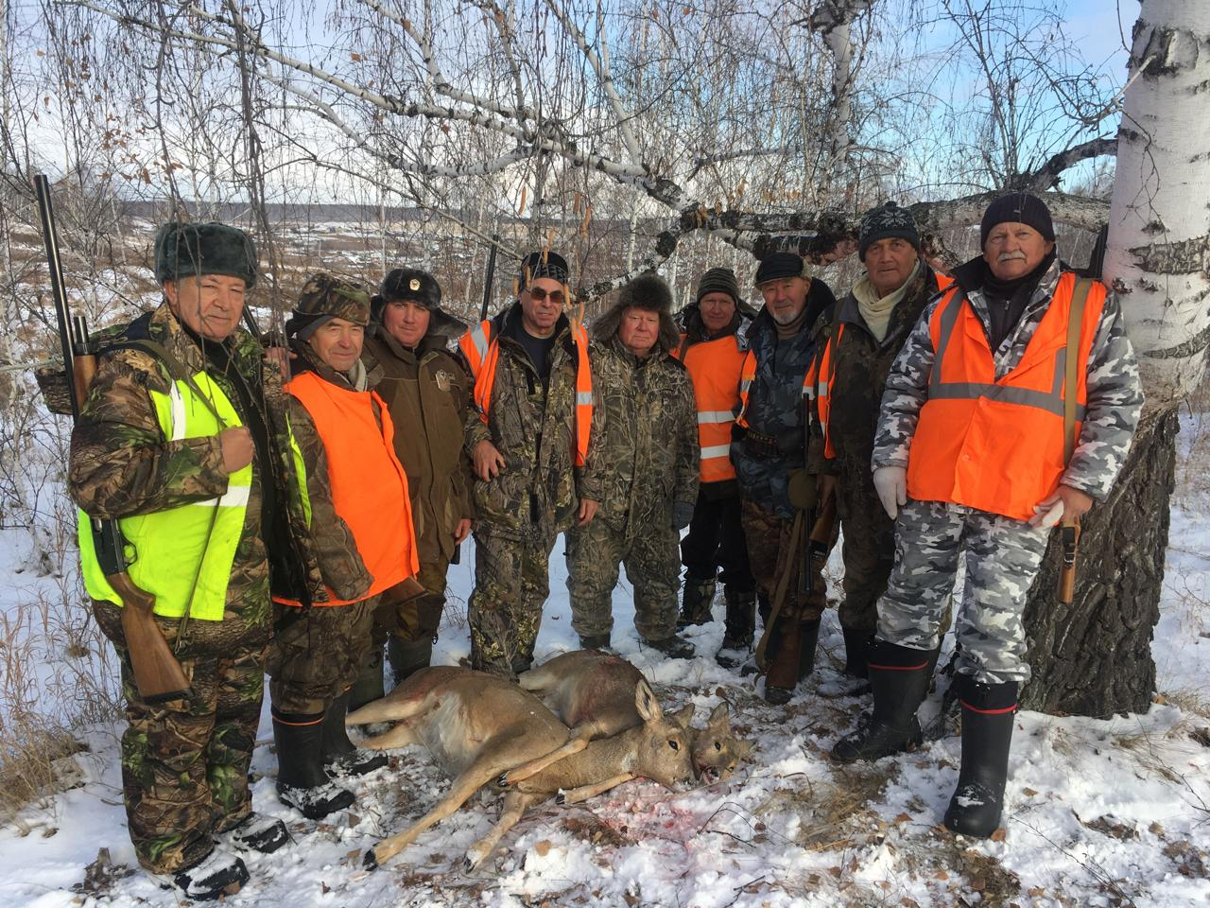

Охотовед

Злобина О.О.